|  |
| --- |
|  |
| МИНОБРНАУКИ РОССИИ |
| Федеральное государственное бюджетное образовательное учреждение высшего образования  **«МИРЭА – Российский технологический университет»**  **РТУ МИРЭА** |

**Институт информационных технологий (ИТ)**

**Кафедра инструментального и прикладного программного обеспечения (ИиППО)**

**КУРСОВАЯ РАБОТА**

по дисциплине: Программное обеспечение локальных сетей

направления профессиональной подготовки: 09.03.04 «Программная инженерия»

Тема:

Студент: Миронов Алексей Дмитриевич Группа: ИКБО-02-19

Работа представлена к защите (дата) /Миронов А.Д./

(подпись и ф.и.о. студента)

Руководитель: ассистент, Лепёхин Владимир Викторович

Работа допущена к защите (дата) /Лепёхин В.В./

(подпись и ф.и.о. рук-ля)

Оценка по итогам защиты:

/ /

/ /

(подписи, дата, ф.и.о., должность, звание, уч. степень двух преподавателей, принявших защиту)

М. РТУ МИРЭА. 2021 г.

**СОДЕРЖАНИЕ**

1. Введение………………………………………………………….……..3
   1. Цель………………………………………………………………....3
   2. Предназначение программного обеспечения удаленного доступа…………………………………………………...................3
2. Общее описание исследуемого ПО……………………………………4
3. Описание собственной реализации на основе исследуемого ПО….13
4. Заключение……………………………………………………………21
5. Список использованных информационных источников…………………………………………………………….22
6. **Введение**

Пандемия существенно увеличила количество пользователей, работающих из дома. Одни выполняют всю работу за личным компьютером или ноутбуком, а другим приходится удалённо работать за служебным персональным компьютером для получения доступа к корпоративной почте, приложениям, внутренней сети.

* 1. **Цель**

Цель данной курсовой работы заключается в исследовании программного обеспечения для управления устройством посредством удалённого доступа, а также выявление преимуществ и недостатков программного обеспечения. В данной курсовой работе будет исследована работа с программой «AnyDesk», которая предоставляет возможности для удалённого управления различными устройствами.

* 1. **Предназначение программного обеспечения удаленного доступа.**

Удалённый доступ к персональному компьютеру позволяет подключаться к нему и работать с другого устройства через интернет почти из любой точки планеты.

Сегодня удаленным управлением пользуются многие специалисты: системные администраторы, программисты, операторы, преподаватели, руководители, а также им пользуются студенты.

Это решение позволяет обслуживать клиентов, настраивать оборудование, взаимодействовать с файловой системой, мониторить состояние оборудования и программного обеспечения на нем, контролировать подчинённых или детей, обучать учащихся современных образовательных учреждений.

1. **Общее описание исследуемого ПО**

AnyDesk – это программа для работы с удаленными рабочими столами. Именно такой инструмент позволит подключиться к компьютеру, находящемуся на другом конце офиса или в другой точке мира.

Пользовательский интерфейс AnyDesk был разработан с учетом запроса на эффективность и простоту использования. Благодаря специально разработанному кодеку DeskRT программное обеспечение обеспечивает короткое время задержки. Это означает, что работа на удаленном персональном компьютере идет очень гладко. С помощью программы возможно получить доступ к монитору, клавиатуре и мыши, а также передавать звук. Однако не стоит забывать что это условно-бесплатное приложение. Во время первого запуска пользователю будет назначен уникальный идентификационный номер (адрес), который можно будет передавать другим пользователям для предоставления доступа к своему рабочему столу. Во избежание несанкционированного доступа к рабочему столу, пользователь должен разрешать все сеансы в индивидуальном порядке. В качестве альтернативного варианта также возможна защита паролем.

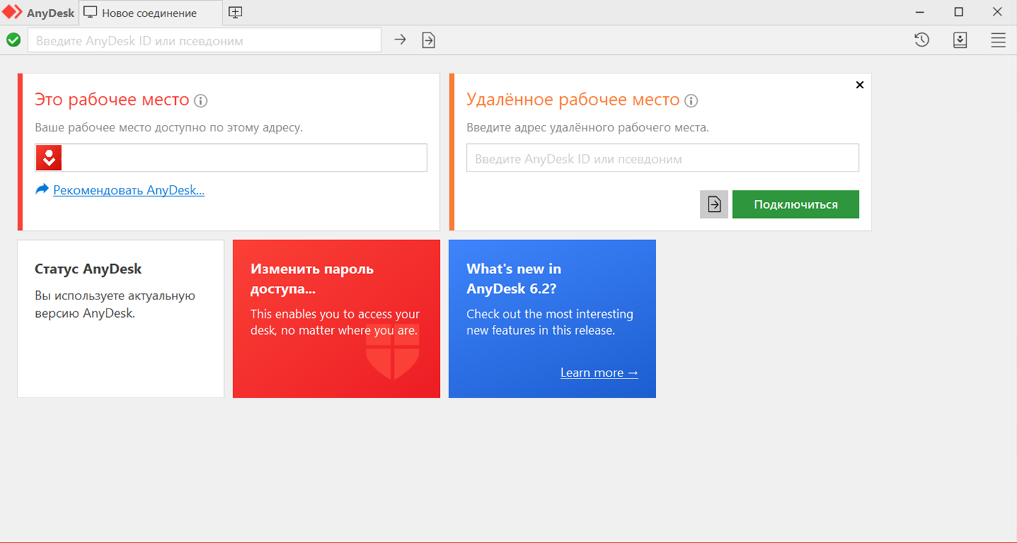

Рис. 1. Рабочий интерфейс программы AnyDesk

Ограничения бесплатной версии практически не заметны простому пользователю. Программа очень проста в использовании, что даёт возможность сконцентрироваться на основных задачах, а не администрировании. В добавок, владелец может скрыть свой идентификационный номер под псевдонимом. Такая возможность предоставлена обладателям программы, установленной на платформу, но не в портативной версии.

Обладатели платного аккаунта имеют доступ к дополнительным возможностям программы, необходимые для коммерческих целей. Можно адаптировать приложение под собственный бренд со своими логотипами. Это может подчеркнуть стиль корпоративный стиль компании, а также вызвать доверие со стороны партнёров. В полной версии доступна адресная книга, в которой пользователь может контролировать группу компьютеров и создавать подключения с индивидуальными настройками.

Интерфейс программы достаточно прост и интуитивно понятен. Основная рабочая область занята изображением экрана устройства, с которым установлено соединение. Верхняя панель состоит из вкладок с подключениями и набора инструментов.

Если на данный момент активные подключения отсутствуют, в нижней части экрана отобразятся недавние сеансы и обнаруженные устройства. Превью из фото рабочих столов помогает быстро подключиться к требуемому компьютеру. Кроме того, здесь можно добавить сессию в избранное, настроить TCP-туннели, удалить или переименовать сеанс. Пункт **«Отправить на рабочий стол»** поможет создать ярлык на главном экране устройства-администратора. Двойным щелчком по ярлыку можно мгновенно подключиться к удаленному устройству.

Также можно отправить приглашение пользователям, у которых программа ещё не установлена на компьютер. По приглашению генерируется ссылка. Адресат получит краткую информацию о программе, а также ссылку на скачивание.

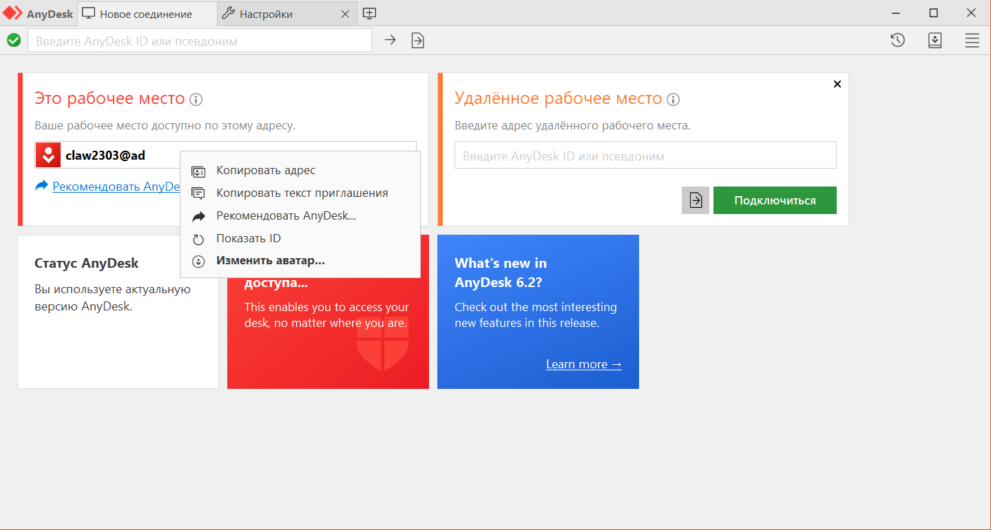

Рис. 2. Контекстное меню с вариантами для приглашения

Также можно выслать подобное приглашение по электронной почте, нажав на кнопку «Рекомендовать AnyDesk».

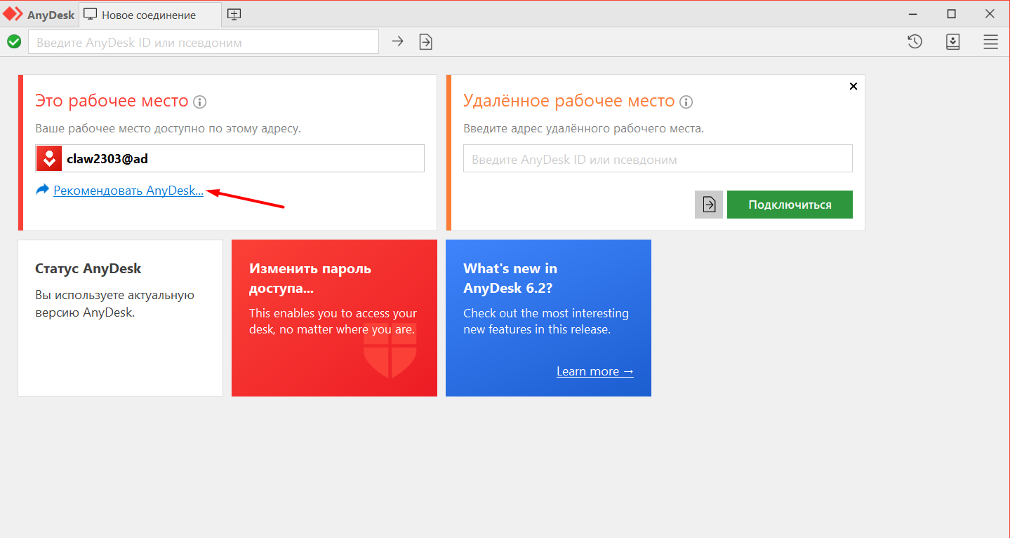

Рис. 3. Кнопка «Рекомендовать AnyDesk»

Каждое соединение именуется ID-кодом устройства или его псевдонимом. Чтобы подключиться к нескольким девайсам, можно воспользоваться кнопкой **«+»**, находящейся на верхней панели.

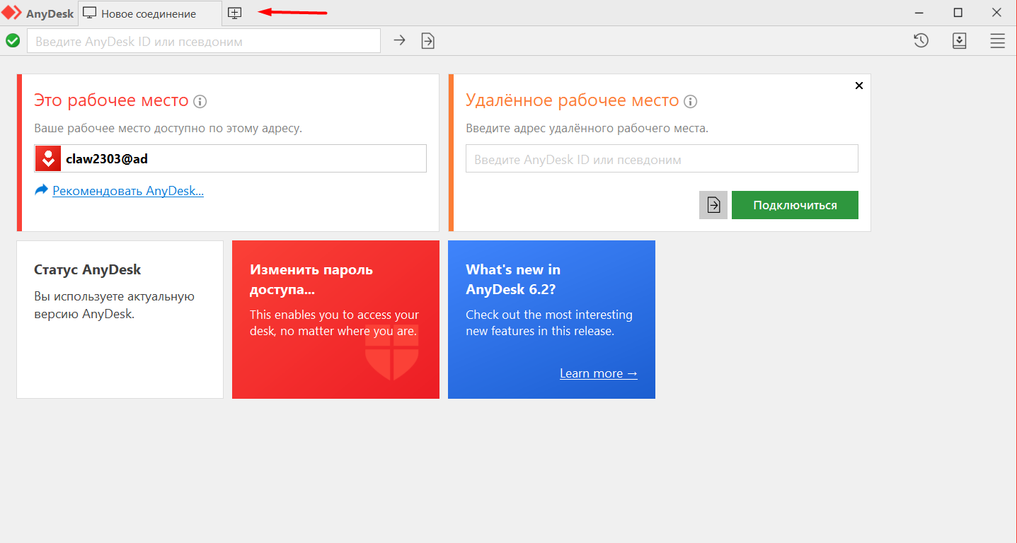

Рис. 4. Кнопка создания нового подключения

В появившемся окне потребуется ввести идентификационный номер устройства, с которым будет установлено соединение, затем нажать кнопку «Подключиться» в виде стрелки.

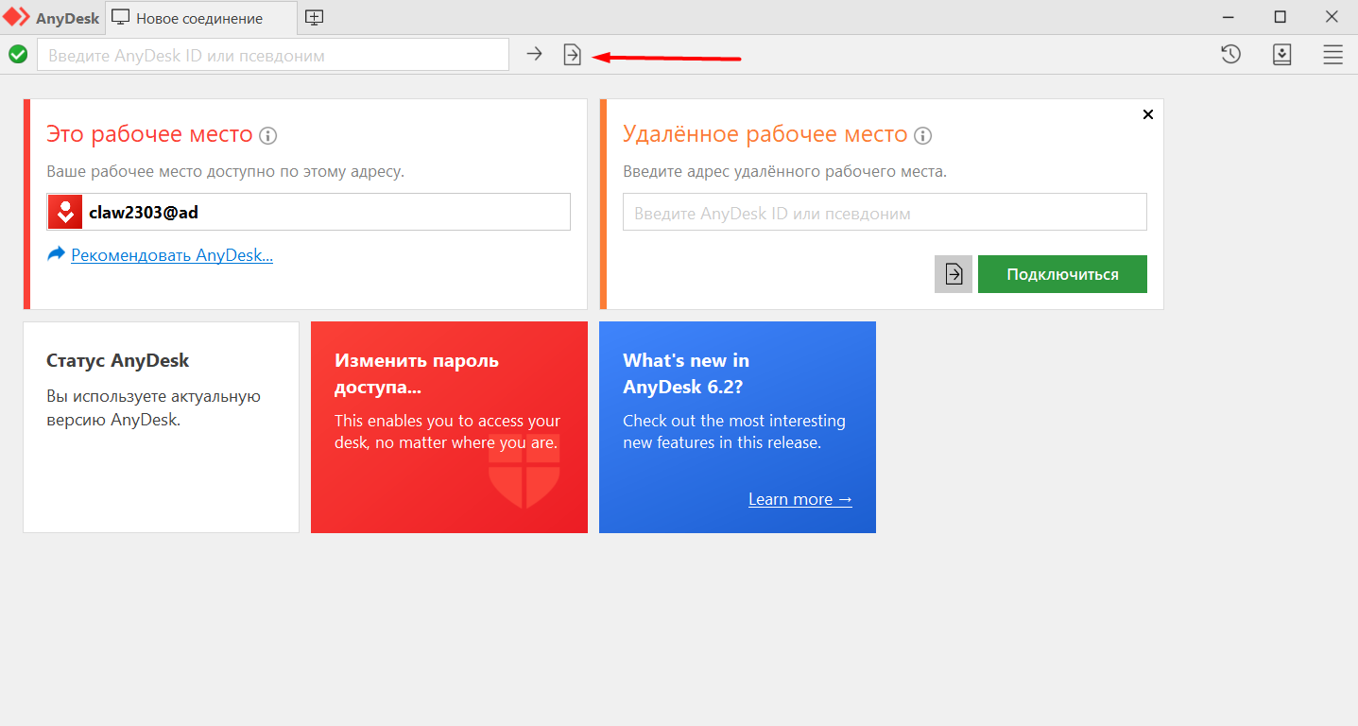

Рис. 5. Кнопка подключения к устройству по идентификационному номеру

При первом сопряжении потребуется разрешить доступ штатному брандмауэру Windows или другому файерволу, который используется на компьютере. Повторно разрешение запрашиваться не будет.

В программе также предоставлена возможность редактировать свой профиль. Например, можно изменить фотографию профиля, или же изменить интерфейс.

Редактировать профиль можно во вкладке «Приватность». Редактирование интерфейса происходит во вкладке «Интерфейс».

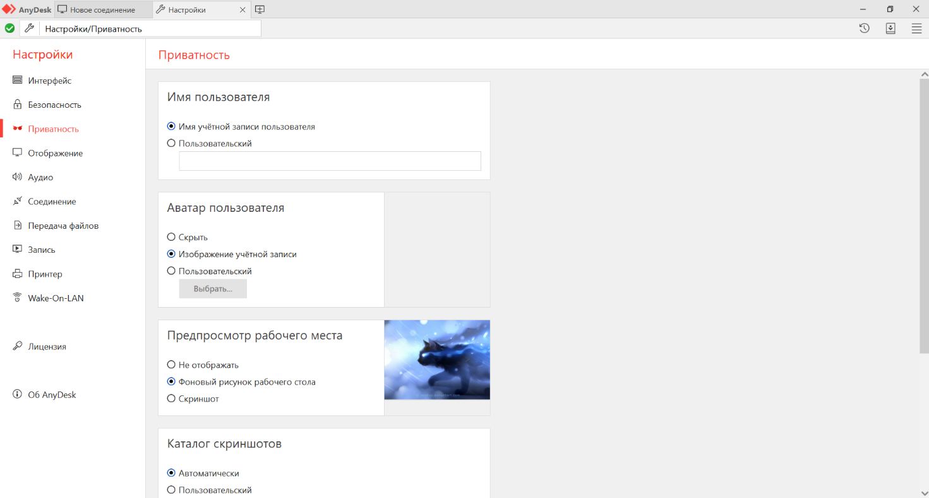

Рис. 6. Раздел «Приватность» в настройках программы

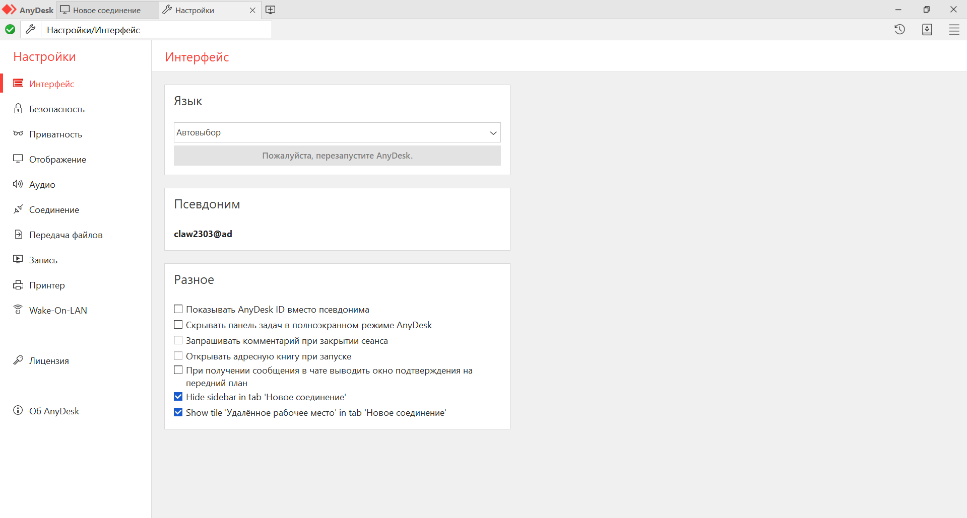

Рис. 7. Раздел «Интерфейс» в настройках программы

Иногда перед пользователями становится непростая задача — передача крупных файлов (бэкап, база данных или видеофайлы). Да, можно воспользоваться облачным хранилищем. Но, если у пользователя не безлимитный интернет или небольшая скорость передачи данных, это может стать серьезной проблемой.

Программа загрузит файлы непосредственно во внутреннюю память. Режим удалённой передачи данных – это отдельный инструмент, предоставляющий доступ к дисковому пространству. Если он запущен, то управлять операционной системой удалённого компьютера не получится.

Чтобы начать передачу, нужно подключиться к устройству и нажать клавишу «Обзор файлов». В менеджере будут отображаться файлы обоих устройств. После нахождения нужного файла требуется вызвать контекстное меню нажатием правой кнопки мыши, затем нажать кнопку «Загрузить». Также на этом этапе можно воспользоваться кнопкой «Загрузить» на верхней панели менеджера.

Если файл требуется скопировать с удалённого устройства, пользователь должен выбрать папку, выделить её, а затем нажать на кнопку «Скачать». Во время выполнения, будет отображаться состояние процесса копирования в столбце справа. В нём будет отображаться информация об объёме и скорости передачи данных, которые пользователь копирует.

Также из функций данной программы можно упомянуть о предоставлении разрешений. Пользователь удаленного компьютера может разрешить доступ к клавиатуре, мыши или звукам на своем устройстве. При необходимости, он может завершить сеанс подключения, нажав на соответствующую кнопку.

Во время сеанса активируются дополнительные настройки. Они отображаются на верхней панели. Значок в виде молнии скрывает несколько функций. Одна из них — переключение сторон. Опция позволяет изменять управляющий компьютер на удаленный и наоборот. Еще одна важная функция — запрос повышенных прав. Эта кнопка позволяет удаленному устройству пользоваться правами администратора.

В новых версиях программы в разделе настроек безопасности можно встретить пункт «Включить двухфакторную аутентификацию». Это дополнительный уровень безопасности неконтролируемого доступа. Технология 2FA позволяет добавить пароль, который ограничен по времени. Он зашифровывается в QR-код. Использование устройства будет доступным только после считывания кода.

В меню настроек, в отдельный пункт выделена функция Wake-On-LAN. Прежде всего, она предназначена для вывода удаленных устройств из спящего режима. Нововведение позволяет значительно улучшить энергосбережение, избавляя от надобности всегда держать устройства включенными.

Wake-On-Lan легко включается в программе. Для этого нужно зайти в настройки, открыть соответствующую графу, воспользоваться красной кнопкой разблокировки функции вверху и установить флажок возле пункта Enabled. Однако, функция работает при условии, что в локальной сети удаленного устройства есть еще одно устройство с запущенной на нем программой.

Также во время выполнения исследования данного ПО были выделены следующие преимущества:

1. Регулярные обновления. Не так давно появилась возможность скачать версию AnyDesk 6.
2. Подключение удаленных устройств и серверов.
3. Бесперебойное соединение, благодаря незначительной задержке.
4. Удаленный запуск мгновенной поддержки и администрирования всех подключенных пользователей.
5. Общение онлайн с помощью приложения.
6. Надежное шифрование по технологии TLS 1.2. Удаленный доступ сможет запросить только авторизованное устройство.
7. Приложение совместимо, как с последними операционными системами, так и с более ранними их версиями.
8. Низкое потребление ресурсов компьютера или смартфона.
9. Высокая скорость передачи данных даже в бесплатной версии.

К сожалению, AnyDesk оказался довольно требователен к выбранной раскладке. Сочетания клавиш перестают корректно работать, если на локальном и удаленном компьютерах различаются раскладки клавиатуры. Проблема решается быстро, но ненадолго. Через некоторое время раскладки во время работы снова переключаются, и это начинает вводить пользователя в заблуждение.

Также, возникает проблема с залипанием клавиши Shift при использовании сочетаний клавиш. Решается проблема сворачиванием и разворачиванием программы, что также доставляет неудобства.

Похожие проблемы были когда-то замечены в Удаленном рабочем столе Chrome.

1. **Описание собственной реализации на основе исследуемого ПО**

Первый шаг – подключение к устройству по идентификационному номеру.

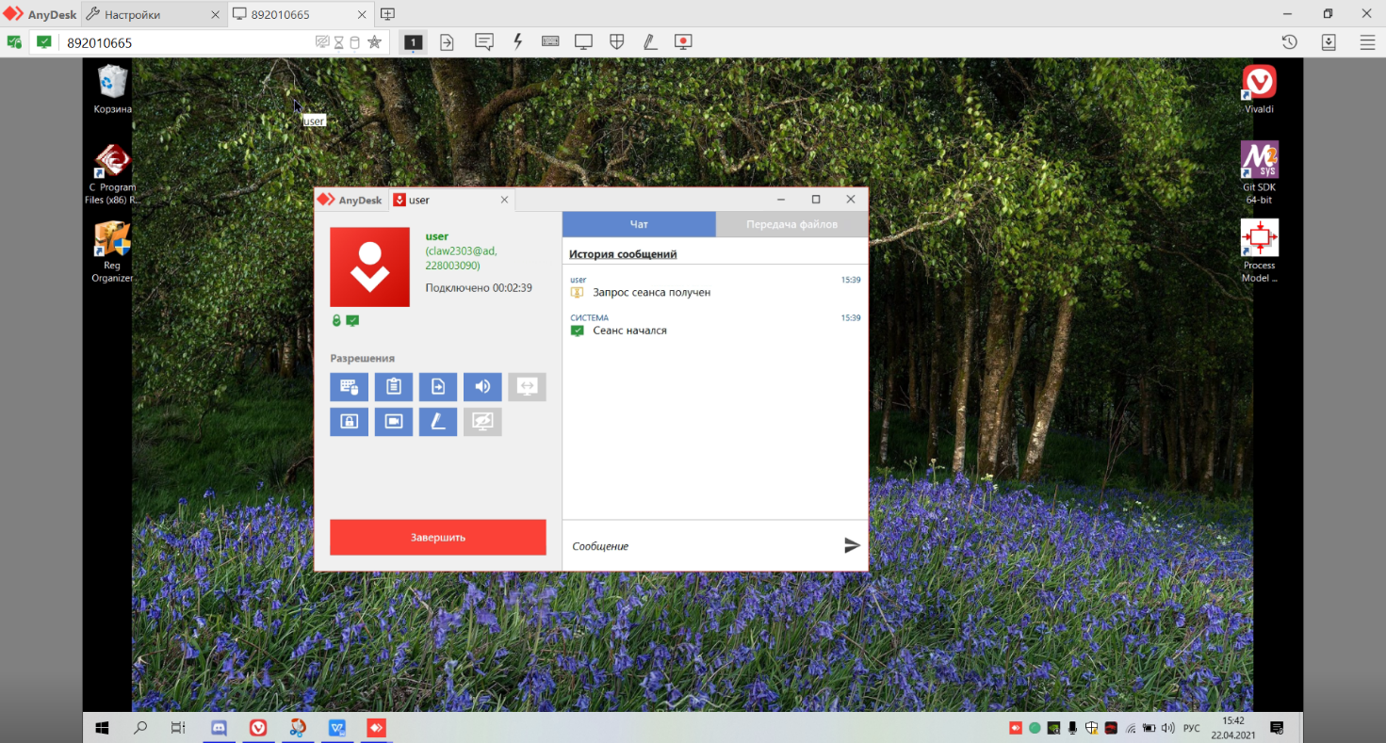

Рис. 8. Результат подключения к устройству

По снимку экрана видно, что подключение к устройству произведено успешно.

Теперь произведём некоторые действия с устройством. Результат можно увидеть на рисунке ниже:

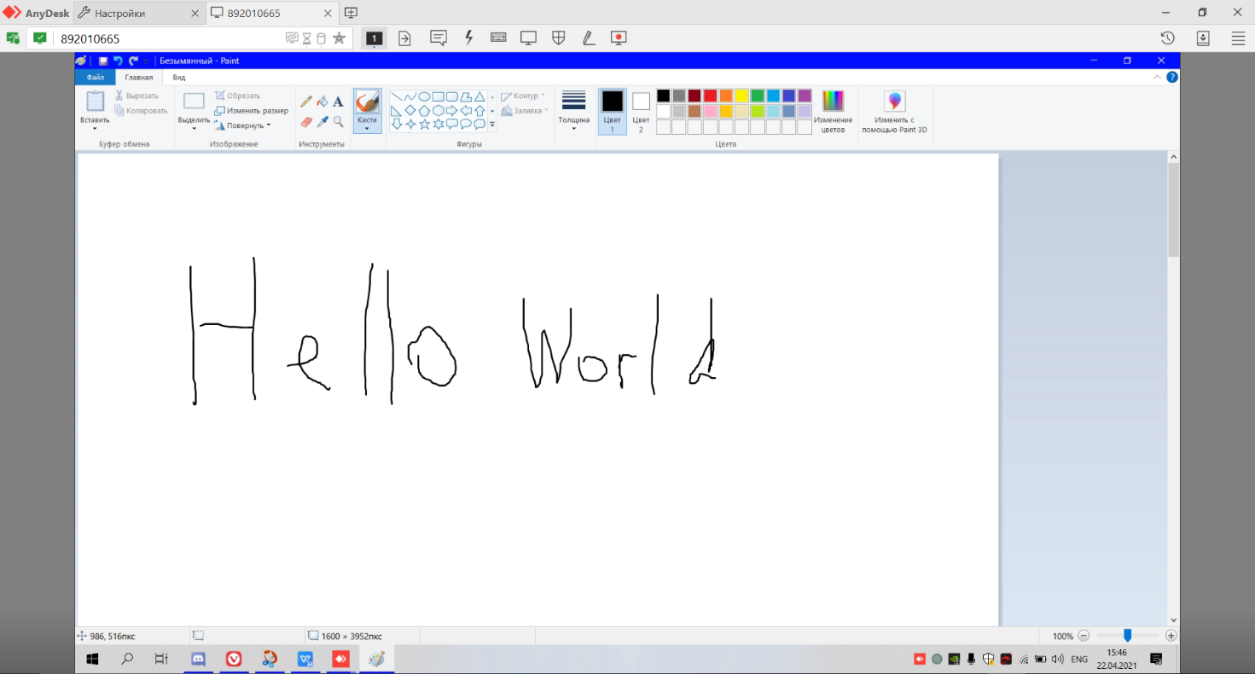

Рис. 9. Результат выполнения действия

Как видно на снимке выше, был открыт графический редактор и написана пробная надпись в рабочей области.

Теперь попробуем скопировать код случайной программы на одном устройстве, вставить его в среде разработки на другом устройстве, и попробовать запустить программу:

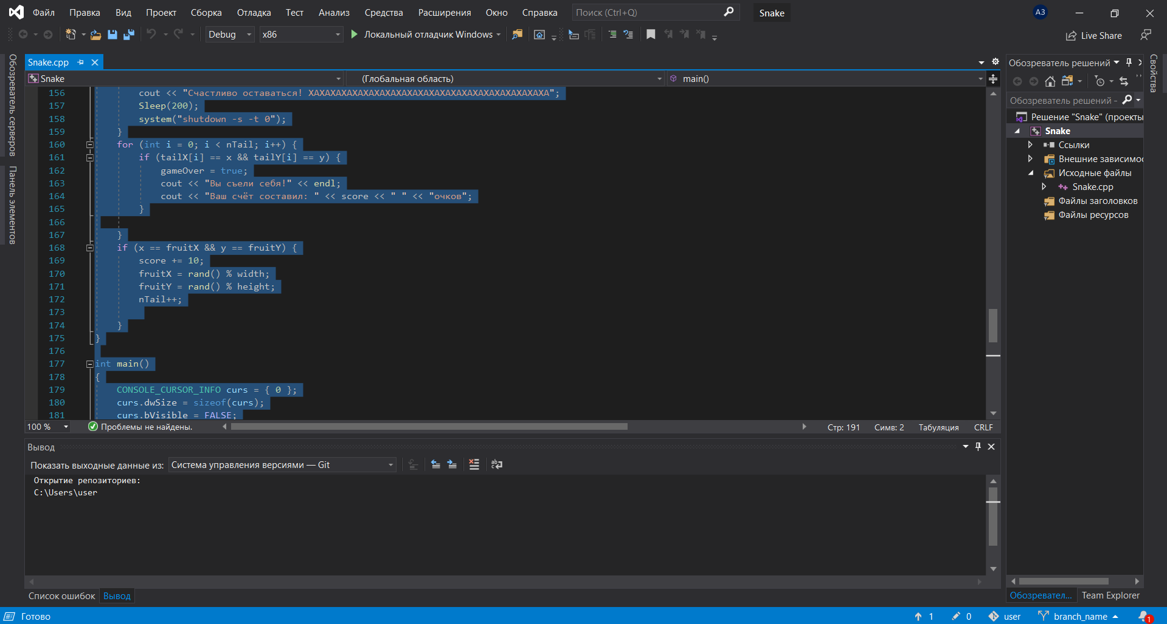

Рис. 10. Копирование кода на первом устройстве

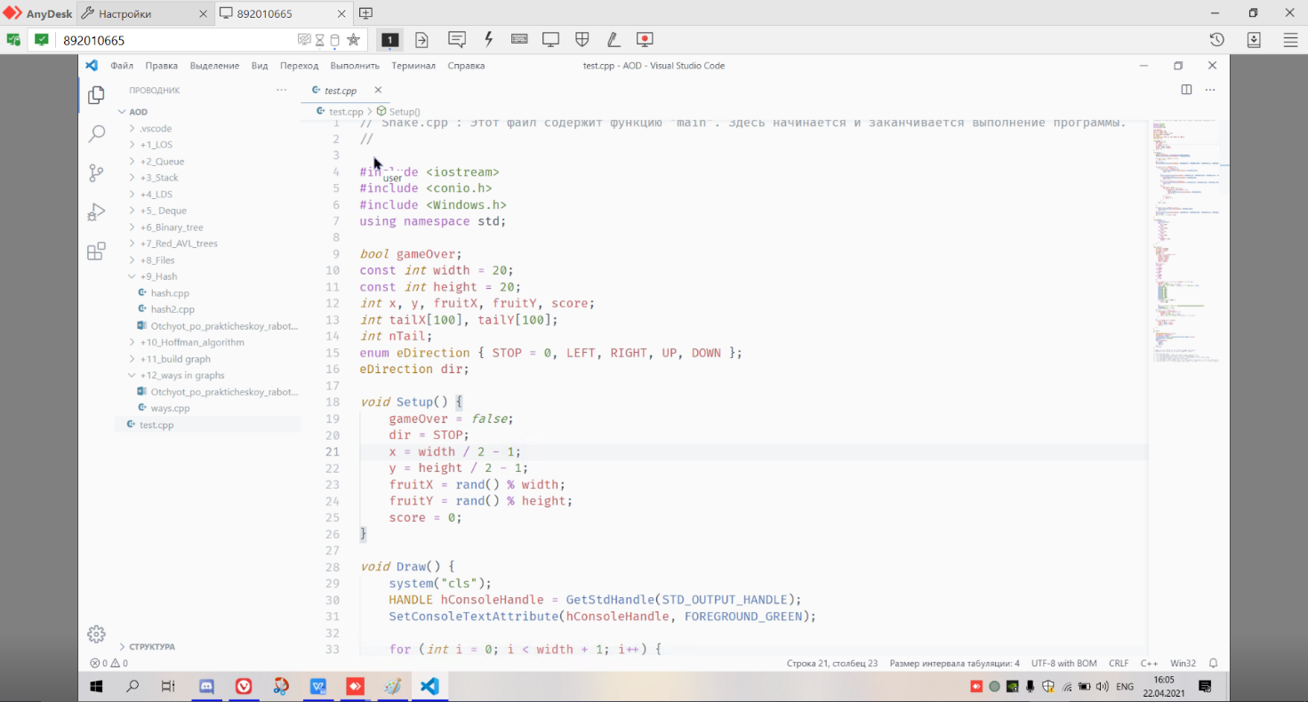

Рис. 11. Результат вставки скопированного кода программы

Теперь попробуем скомпилировать скопированный код на удалённом устройстве:

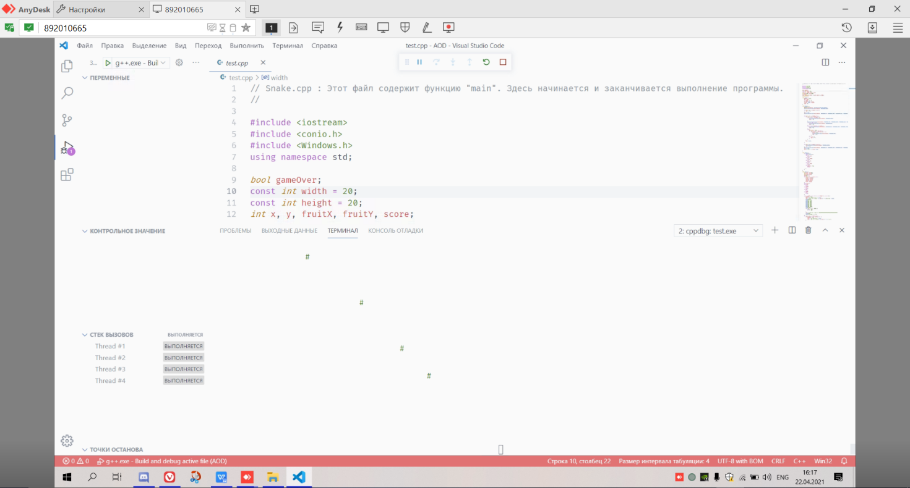

Рис. 12. Результат компиляции кода программы

Теперь протестируем функциональность отправки файлов. Для этого выберем абсолютно случайный файл и отправим его на удалённое устройство:

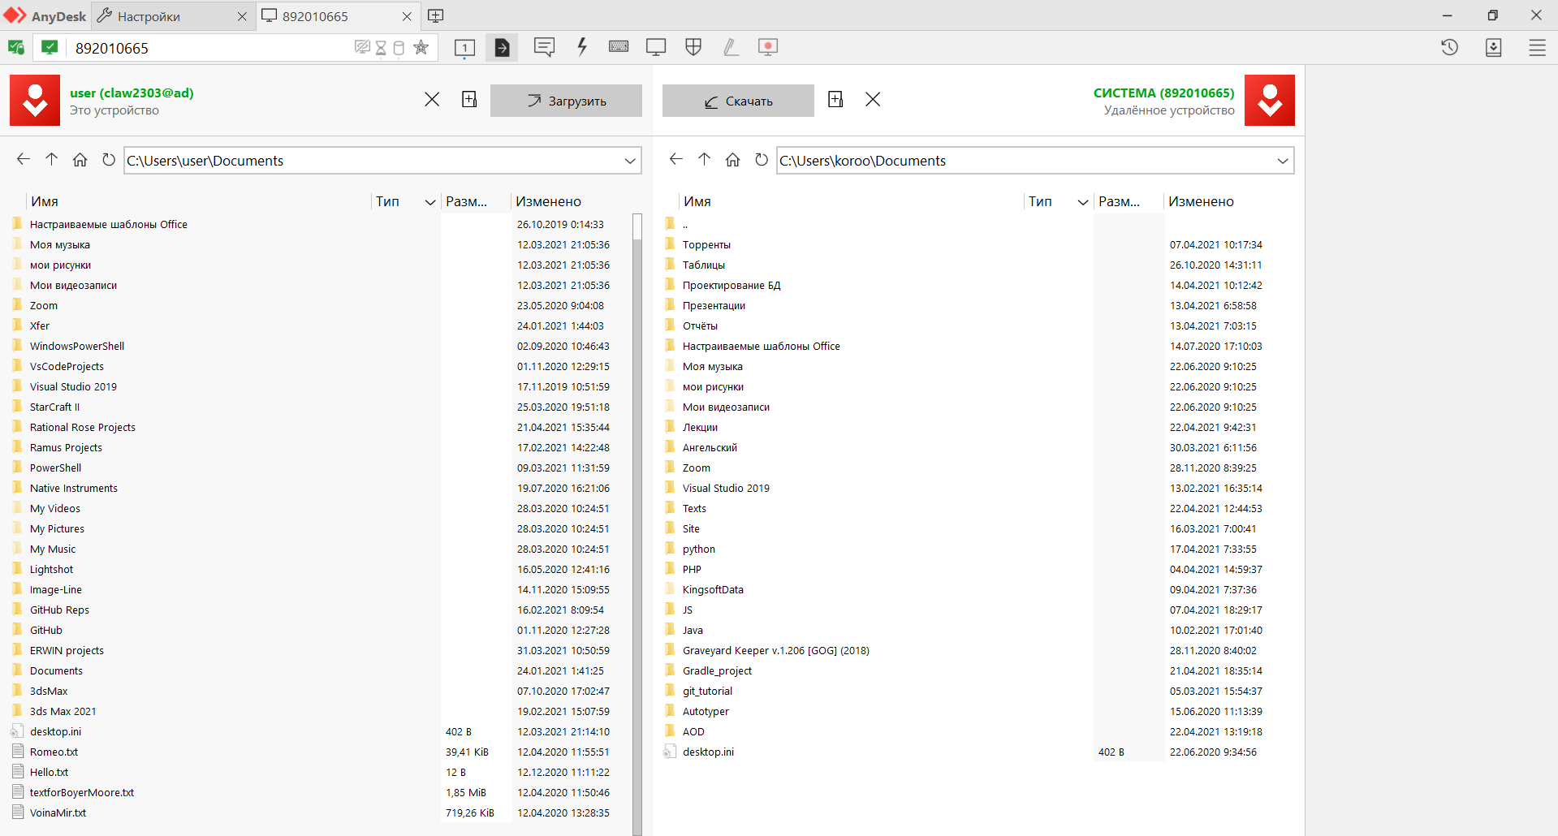

Рис. 13. Файловый менеджер двух устройств для передачи файлов

Теперь передадим какой-нибудь файл на удалённое устройство:

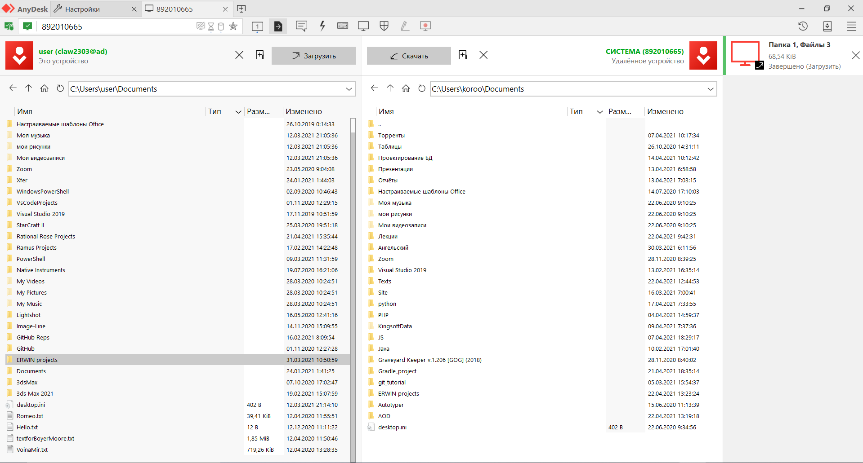

Рис. 14. Результат передачи файлов на удалённое устройство

Как видно по снимку выше, папка, содержащая в себе три файла, была успешно передана на удалённое устройство.

Теперь попробуем скачать какую-нибудь папку с удалённого устройства к себе на компьютер:

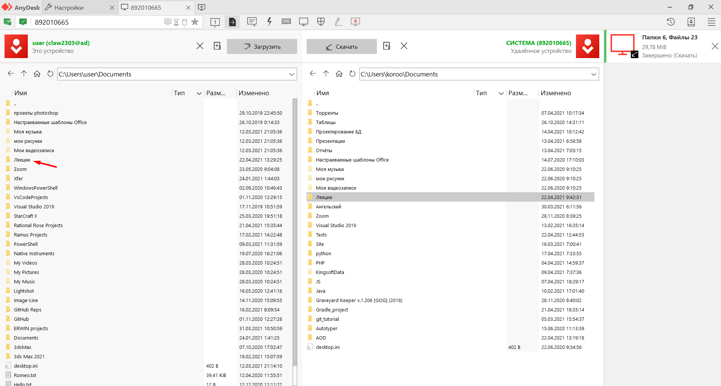

Рис. 15. Результат скачивания с удалённого устройства

Как видно на снимке выше, скачивание папки «Лекции» успешно завершено. Также можно найти и в файловом менеджере на устройстве загружаемого.

Протестируем работу чата во время сеанса:

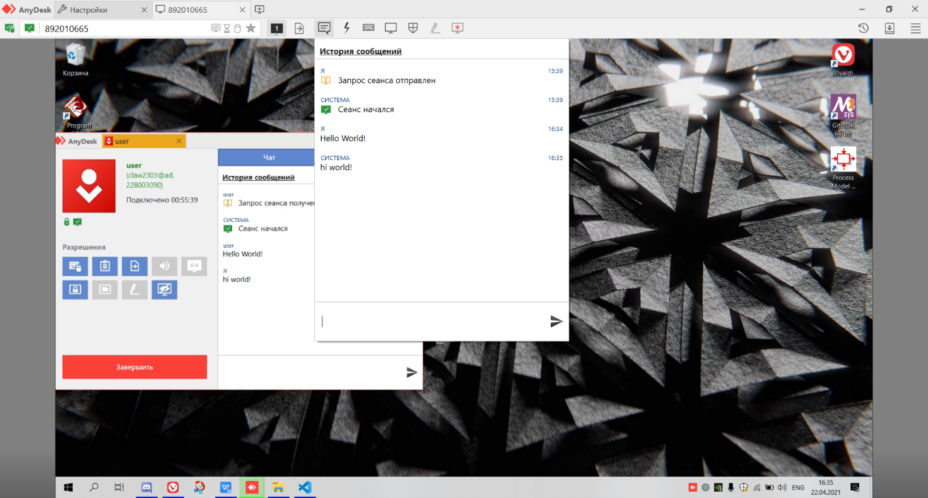

Рис. 16. Результат тестирования работы чата с удалённым устройством

Результат показал, что чат работает как со стороны первого, так и со стороны второго устройств.

В данной программе есть функция смены сторон во время сеанса, что позволяет сделать смену сторон во время сеанса управления:

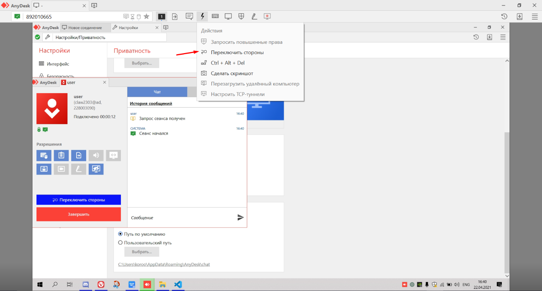

Рис. 17. Функция смены сторон во время сеанса

Протестируем данную функцию на практике:

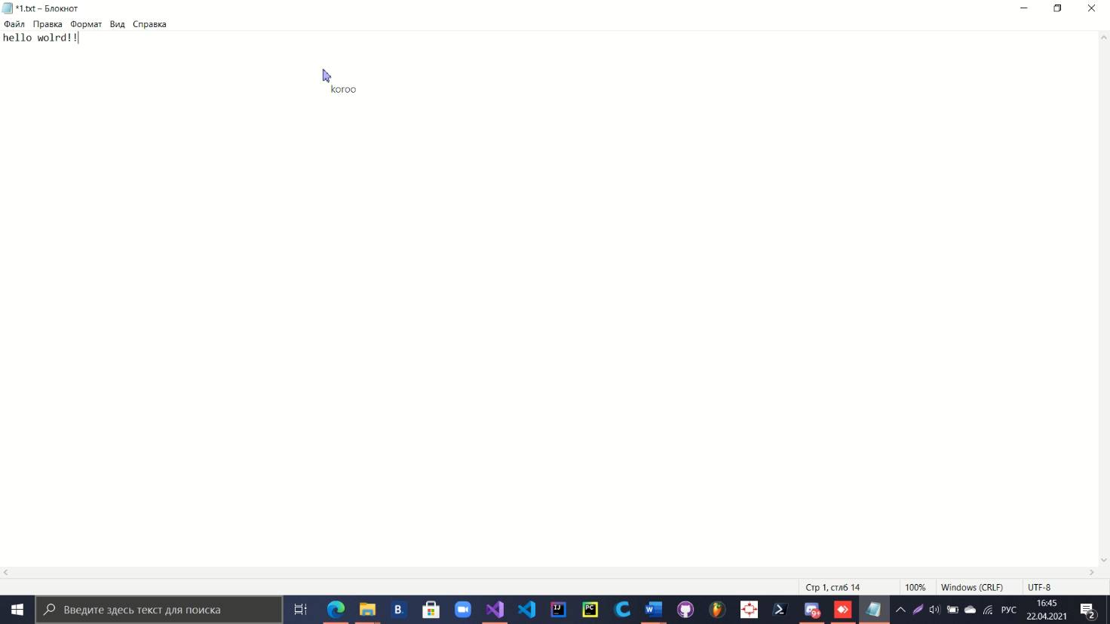

Рис. 18. Результат тестирования функции смены сторон

По завершении сеанса подключения, программа выдаст сообщение о завершении:

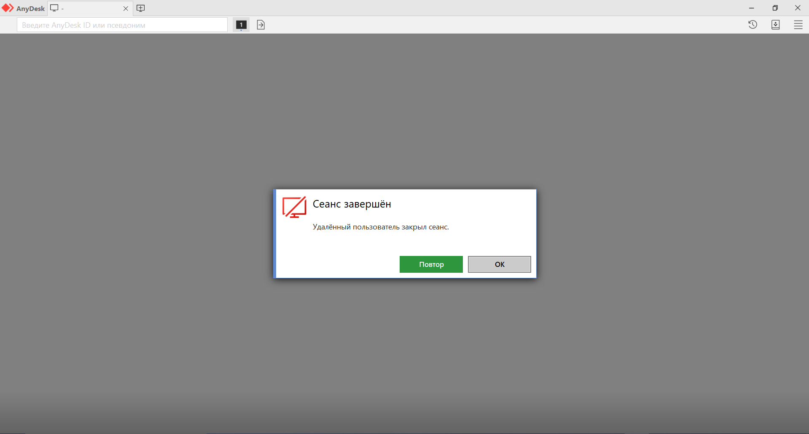

Рис. 19. Результат завершения сеанса подключения

Для сравнения работоспособности программ, попробуем воспользоваться программой Google Remote Desktop:

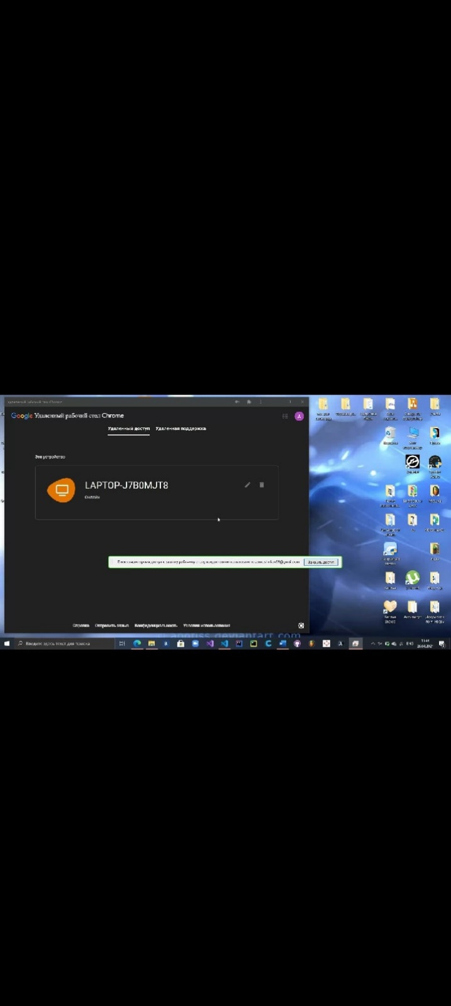

Рис. 20. Результат удалённого подключения к рабочему столу

На снимке выше можно увидеть, что подключение к рабочему столу персонального компьютера прошло успешно. Подключение проводилось в программе Google Remote Desktop с мобильного устройства.

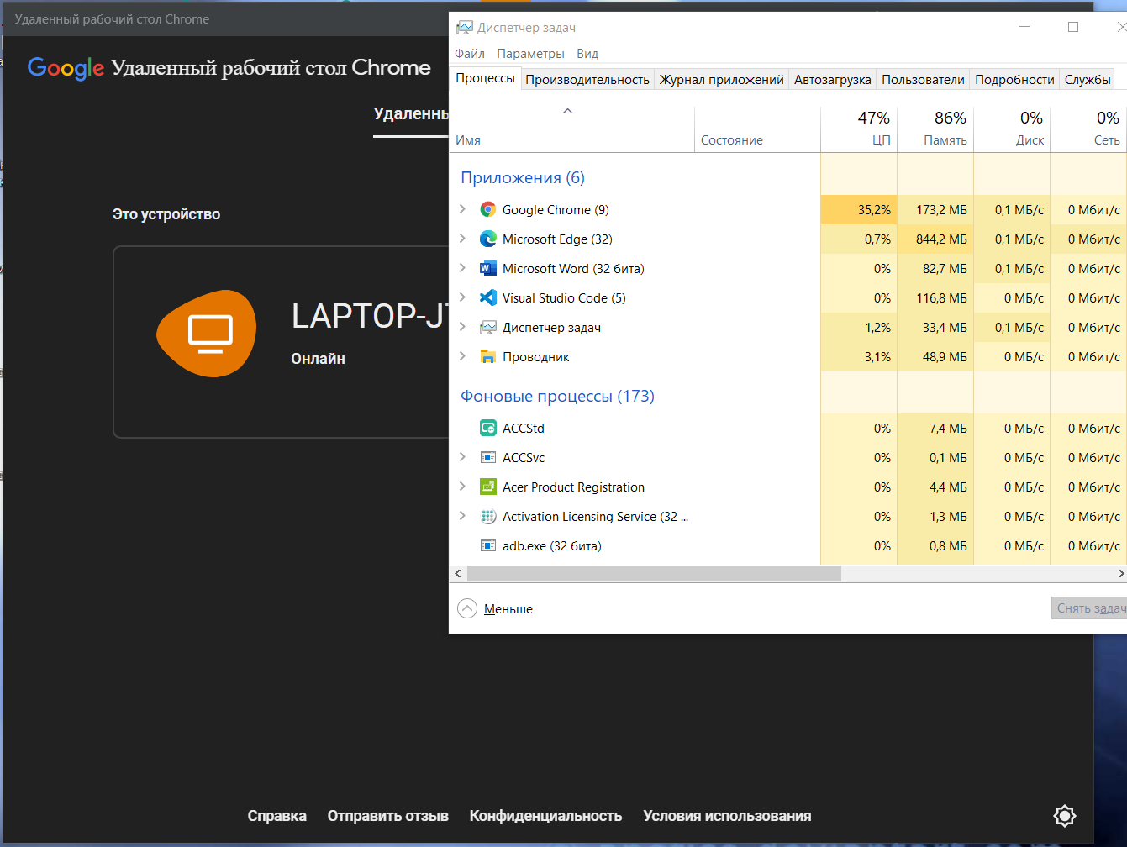

Рис. 21. Результат подключения со стороны персонального компьютера

Как видно из снимка выше, приложение создаёт немалую нагрузку на процессор, что может повлиять на скорость работы устройства. Теперь проверим потребление программы AnyDesk.

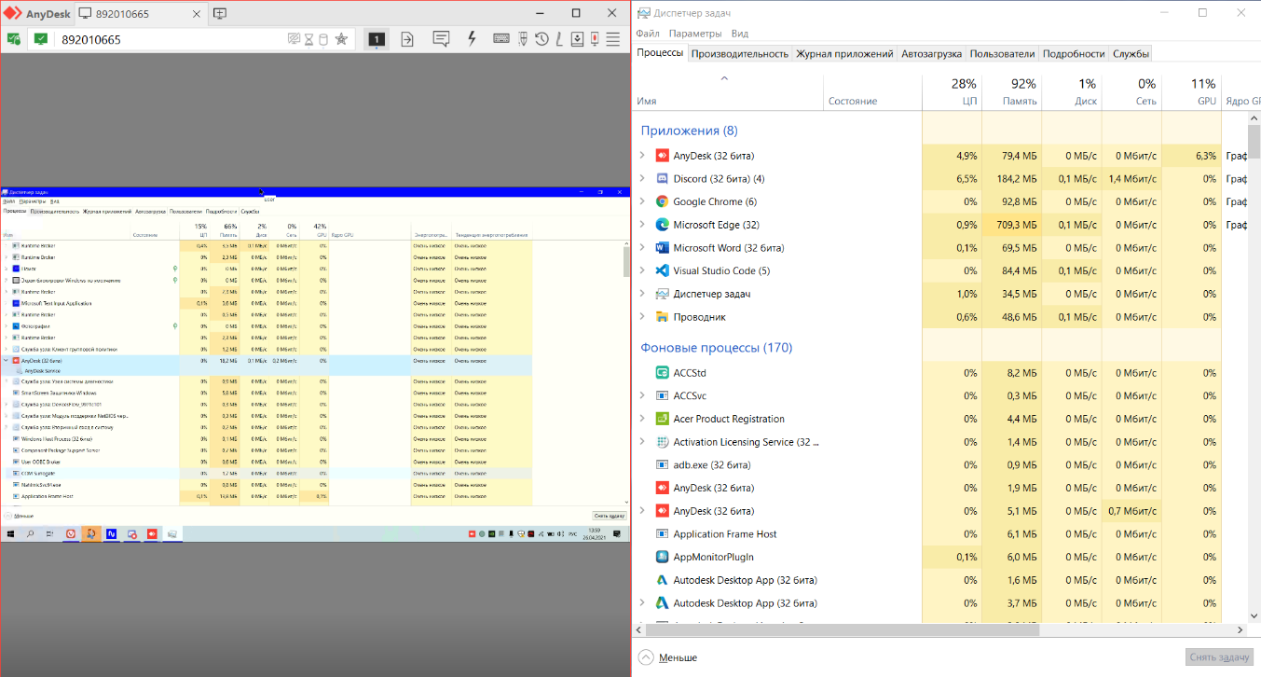

Рис. 22. Потребление программы AnyDesk

Как видно, программа AnyDesk потребляет намного меньше ресурсов процессора, чем Google Remote Desktop, из чего можно сделать вывод, что AnyDesk более оптимизирован под задачи удалённого управления устройством.

1. **Заключение**

В заключение, было проведено исследование программного обеспечения удалённого управления устройством «AnyDesk». Данная программа действительно имеет огромное количество преимуществ: начиная от скорости работы, заканчивая низким порогом входа пользователя. Начать работать и настроить Anydesk проще, чем любого конкурента. Были разобраны его возможности, а также протестированы на практике.

**Список использованных информационных источников:**

1. Anydesk-ru.ru [URL]: https://anydesk-ru.ru/ (Дата обращения: 23.04.2021).
2. Интернет-ресурс [URL]: https://zen.yandex.ru/media/id/5db15de46f5f6f00ae7b9005/udalennyi-dostup-k-kompiuteru-s-pomosciu-anydesk-5ef397651bd3ec49b098e2f6 (Дата обращения: 23.04.2021).
3. Интернет технологии.ру [URL]: https://yandex.ru/turbo/internet-technologies.ru/s/articles/newbie/udalennyy-dostup-k-kompyuteru-cherez-chrome.html (Дата обращения: 23.04.2021).
4. Public-pc.com [URL]: https://public-pc.com/chto-za-programma-anydesk-i-kak-eyu-polzovatsya/ (Дата обращения: 23.04.2021).
5. AnyDesk.com [URL]: https://anydesk.com/ru/downloads (Дата обращения: 23.04.2021).
6. Wikipedia.org [URL]: https://en.wikipedia.org/wiki/AnyDesk (Дата обращения: 23.04.2021).